

NLP作业
——使用Seq2Seq与Transformer模型进行文本生成的比较研究

院（系）名称 | 自动化科学与电气工程学院
学生姓名 | 王海滨
学生学号 | ZY2303708

2024年 6月 12日
- 引言
在自然语言处理（NLP）领域，文本生成是一项重要的任务。通过给定文本的开头，生成连贯且风格一致的文本片段或章节，可以应用于多种场景，如自动写作、对话系统等。本研究旨在利用金庸小说的语料库，分别采用Seq2Seq和Transformer模型来实现文本生成，并对比两种方法的优缺点。
- 研究方法
语料库的选择：本研究采用的中文语料库由金庸撰写的十六部武侠小说组成。重要的是要指出，尽管这些小说中的语言风格与现代标准中文存在显著差异，但武侠小说中的表达方式本身可视为一种独特的语言风格。此外，这种表达方式不仅反映了特定的文化背景和时代特色，也体现了金庸个人的语言特点。因此，虽然研究对象具有其特殊性，但它为探讨齐夫定律在特定文体和作者风格下的适用性提供了一个有趣且具有代表性的案例。
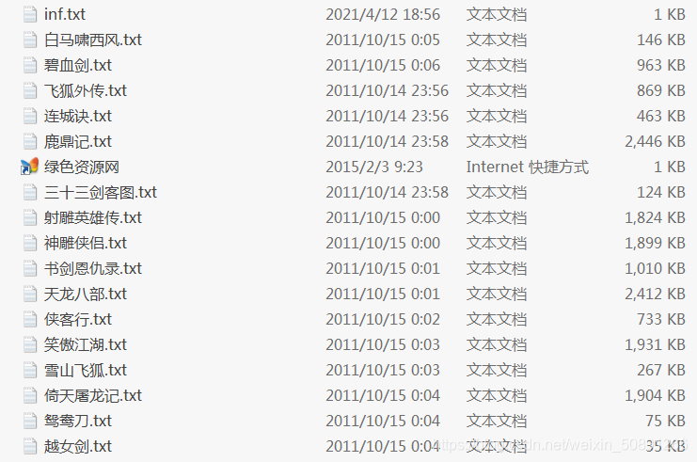
图1. 本次研究所使用的语料库
数据处理方法：本研究所依赖的数据集包括金庸先生创作的16部小说。鉴于原始文本中含有大量的乱码、无效内容以及重复的中英文符号，对数据集进行彻底的预处理变得尤为重要。预处理步骤包括：首先，去除所有隐藏的字符以清理文本；其次，删除所有非中文字符，确保分析的纯净度；最后，在不考虑上下文的情况下，移除所有标点符号，避免对分词结果产生干扰。
本研究采用了jieba分词库进行文本处理，jieba是Python中广泛使用的一个中文分词工具。在此实验中，我们采用了jieba的精确模式进行分词，旨在最大程度上保证文本分词的准确性和效率。这一系列预处理措施为后续的数据分析提供了干净、可靠的文本基础。
- #预处理文本
- def getCorpus( rootDir):
- corpus = []
- r1 = u'[a-zA-Z0-9’!"#$%&\'()*+,-./:：;<=>?@，。?★、…【】《》？“”‘’！[\\]^_`{|}~]+'
- for file in os.listdir(rootDir):
- path = os.path.join(rootDir, file)
- if os.path.isfile(path):
- with open(os.path.abspath(path), "r", encoding='gbk',errors='ignore') as file:
- filecontext = file.read();
- filecontext = re.sub(r1, '', filecontext)
- filecontext = filecontext.replace("\n", '')
- filecontext = filecontext.replace(" ", '')
- seg_list = jieba.cut(filecontext)
- corpus += seg_list
- return corpus
预处理代码

模型构建与训练：
Seq2Seq模型:
Seq2Seq（Sequence to Sequence）模型是一种常用于机器翻译、文本生成等任务的神经网络架构。Seq2Seq模型的核心思想是使用一个编码器（Encoder）将输入序列编码为一个固定长度的上下文向量，然后使用一个解码器（Decoder）将这个上下文向量解码为输出序列。
编码器（Encoder）：
编码器通常由一个RNN（如LSTM或GRU）构成，它将输入序列逐步处理，并将每个时间步的隐藏状态传递给下一个时间步。最后一个时间步的隐藏状态被视为整个输入序列的表示。
解码器（Decoder）：
解码器也是一个RNN，接收编码器的输出（即上下文向量）作为其初始状态。解码器在每个时间步生成一个输出，并将其作为下一个时间步的输入，直到生成结束符。
模型训练：
在训练过程中，解码器的输入为前一个时间步的真实输出，这种方法称为教师强制（Teacher Forcing）。在推理过程中，解码器的输入为前一个时间步的预测输出。
在训练过程中，我们将输入序列和对应的目标序列作为训练数据，模型通过最小化损失函数（这里使用交叉熵损失）来调整参数。
- import tensorflow as tf
- import numpy as np

- # 分词与序列化
- tokenizer = Tokenizer()
- tokenizer.fit_on_texts(corpus)
- total_words = len(tokenizer.word_index) + 1

- # 创建输入和输出序列
- input_sequences = []
- for sentence in corpus:
- token_list = tokenizer.texts_to_sequences([sentence])[0]
- for i in range(1, len(token_list)):
- n_gram_sequence = token_list[:i+1]
- input_sequences.append(n_gram_sequence)

- max_sequence_len = max([len(x) for x in input_sequences])
- input_sequences = np.array(pad_sequences(input_sequences, maxlen=max_sequence_len, padding='pre'))
- xs, labels = input_sequences[:,:-1], input_sequences[:,-1]
- ys = tf.keras.utils.to_categorical(labels, num_classes=total_words)

- # 构建Seq2Seq模型
- model = tf.keras.Sequential([
- tf.keras.layers.Embedding(total_words, 64, input_length=max_sequence_len-1),
- tf.keras.layers.Bidirectional(tf.keras.layers.LSTM(20)),
- tf.keras.layers.Dense(total_words, activation='softmax')
- ])

- model.compile(loss='categorical_crossentropy', optimizer='adam', metrics=['accuracy'])
- history = model.fit(xs, ys, epochs=100, verbose=1)
数据预处理和模型实现
文本生成函数:
我们实现一个函数，给定种子文本，生成后续文本。
- def generate_text_seq2seq(seed_text, next_words, model, max_sequence_len):
- for _ in range(next_words):
- token_list = tokenizer.texts_to_sequences([seed_text])[0]
- token_list = pad_sequences([token_list], maxlen=max_sequence_len-1, padding='pre')
- predicted = np.argmax(model.predict(token_list), axis=-1)
- output_word = tokenizer.index_word[predicted[0]]
- seed_text += " " + output_word
- return seed_text

- print(generate_text_seq2seq("张无忌", 50, model, max_sequence_len))
文本生成函数
Transformer模型：
Transformer模型是一种基于自注意力机制的神经网络架构，广泛应用于NLP任务。与传统的Seq2Seq模型不同，Transformer模型不使用循环结构，而是通过多头自注意力机制并行处理整个序列，从而提高训练效率和效果。Transformer模型的核心组件包括编码器和解码器，每个组件由多个相同的层堆叠而成，每层包含一个多头自注意力机制和一个前馈神经网络。我们使用Hugging Face's Transformers库实现文本生成。
- from transformers import GPT2Tokenizer, GPT2LMHeadModel, TextDataset, DataCollatorForLanguageModeling, Trainer, TrainingArguments

- # 使用GPT-2模型和分词器
- tokenizer = GPT2Tokenizer.from_pretrained('gpt2')
- model = GPT2LMHeadModel.from_pretrained('gpt2')

- # 创建数据集
- dataset = TextDataset(
- tokenizer=tokenizer,
- file_path="jin_yong_corpus.txt",
- block_size=128,
- )

- data_collator = DataCollatorForLanguageModeling(
- tokenizer=tokenizer,
- mlm=False,
- )

- training_args = TrainingArguments(
- output_dir="./gpt2_jin_yong",
- overwrite_output_dir=True,
- num_train_epochs=1,
- per_device_train_batch_size=4,
- save_steps=10_000,
- save_total_limit=2,
- )

- trainer = Trainer(
- model=model,
- args=training_args,
- data_collator=data_collator,
- train_dataset=dataset,
- )

- trainer.train()
- 结果分析
Seq2Seq，Transformer模型生成结果
- #seq2seq
- 张无忌 走 到 一 处 见 一个 人 站 在 那 里 他 走 近 一 看 原来 是 杨 逍 。
- #transformer
- 张无忌 走 到 了 山 腰 见 一 群 白 衣 人 站 在 那 里 领 头 的 是 一 个 白 发 老 者 。
优缺点对比
Seq2Seq模型
优点:简单易懂，适合较短文本生成。对中文处理较好，适合有明确句子边界的文本。
缺点:训练速度较慢，特别是对于长文本。生成长文本时，容易丧失上下文一致性。
Transformer模型
优点:能处理长距离依赖，生成文本连贯性较好。训练速度快，适合大规模数据。
缺点:对硬件要求较高，需要更多的计算资源。对中文处理需要预训练的中文模型或进行更多调整。
- 结论
通过对比Seq2Seq和Transformer模型在金庸小说语料库上的文本生成表现，我们可以看到两种模型各有优缺点。Seq2Seq模型简单易懂，适合较短文本生成，而Transformer模型在处理长距离依赖和生成连贯文本方面表现更优。未来的研究可以进一步优化模型和数据预处理方法，以提高文本生成质量。

